第５００号　　　　　　　　　　　　　　新居浜公民館だより　　　　　　　　　　　　　　令和７年５月１日

夏休みの講座報告



**５月号**

新居浜校区の人口

（令和７年３月末日現在）世帯数：2,１９３世帯

合計：3,936人

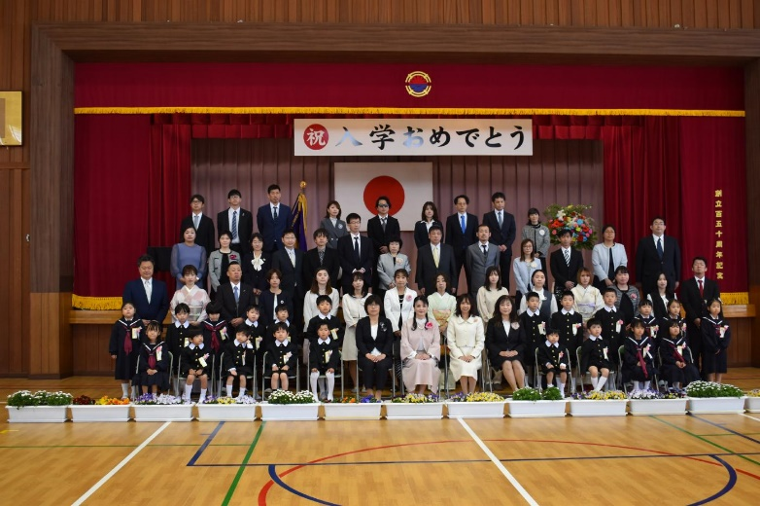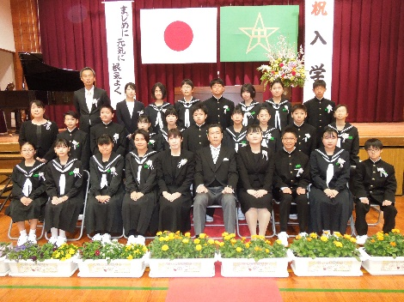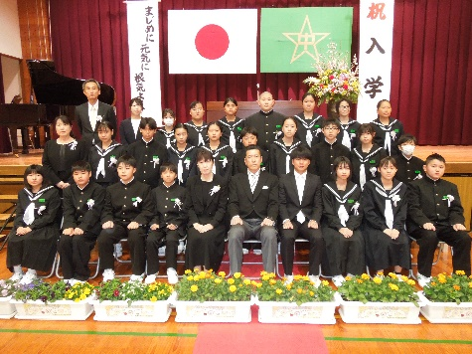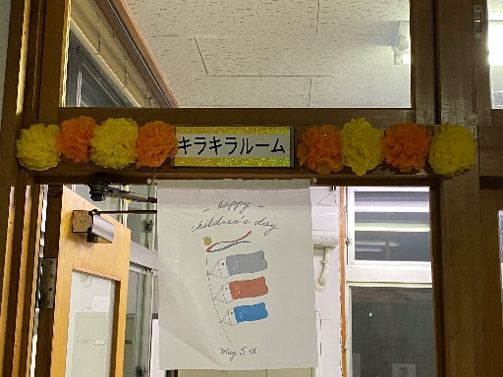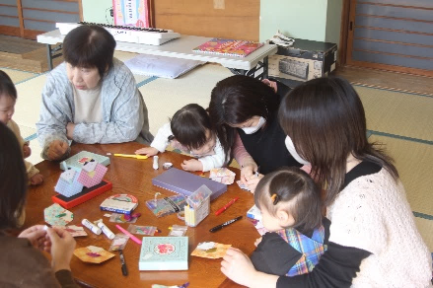

**★福祉部員を募集します★**

この度、地域の方からの発案で、地域のお住まいの高齢者の方を対象にした福祉事業を行う組織**「新居浜公民館福祉部」**を立ち上げることになりました。具体的な内容に関しましては、皆さんと一緒に考えながら進めていきたいと思っています。つきましては、この事業にご賛同いただきご協力いただける方は、新居浜公民館までご連絡をお願いいたします。



**就　任　の　挨　拶**

新居浜小学校　教頭　市 位 　健

教頭として着任いたしました、市位　健です。

　地域の皆様との交流を大切にし、新居浜小学校が引き続き、子どもたちの笑顔あふれる学校であるようにしたいと考えております。

　引き続き新居浜小学校の教育活動にご支援ご協力をよろしくお願いいたします。

北中学校 　　教頭　白石　明幸

　愛媛県の最南端愛南町から、昇任教頭として北中学校に赴任しました。新居浜は中学駅伝で来ていたくらいで、もちろん知り合いもいません。北中学校には、二名の新規採用教員が着任しましたが、私も新採時代に戻ったくらいの緊張と不安で新年度をスタートしました。しかし、その不安をすぐに吹き飛ばしてくれたのは、北中生の無邪気な笑顔と教職員の温かさでした。

　私が大切にしている教育観は、「出会いは人生を変え、感動は人を変える」ということです。

　北中の生徒たちと教職員や地域の方々との新しい出会いに感謝し、人とのつながりや信頼関係を大切にしていきたいと思っています。そして、たくさんの感動が生まれる教育活動の実践に全教職員で取り組み、共に成長していく学校づくりに努めて

いきます。

　地域の皆様、よろしくお願いい

たします。

**子どもたちのために*！***

**見守り隊の仲間 募集中**

毎朝７時20分頃から児童の登校時の交通事故や不審者からの見守り活動を行っております。朝から子どもたちの元気な声を聞くと、一日の活力になるとお話くださる方もいらっしゃいます。現在、限られた人数で行っております。

　この活動にご協力いただける方は、是非とも公民館までご連絡ください。

**こ　よ　み　　　皐　月**

**３日（土）　憲法記念日　(休館日)**

**４日（日）　みどりの日（休館日）**

**５日（月）　こどもの日（休館日）**

**６日（火）　振替休日（休館日）**

８日（木）　校区体育振興会総会

９日（金）　女性講座

　１２日（月）　えんぜるっこ

民協会

１６日（金）　青い鳥号

２０日（火）　広報委員会

２４日（土）　新小繰替授業日

　　　　　　　　　　　新小運動会準備

２５日（日）　新小運動会

26日（月）　新小繰替休業日

２７日（火）　新小繰替休業日

　　　　　　　　　　　小学生料理教室

　　　　　　　　　　　自治会長会

３０日（金）　青い鳥号

**転　任　の　挨　拶**

金子小学校(前 新居浜小学校)

　　　　　　　　教頭　山 中 　匡

この度の異動で、金子小学校へ転任することになりました。早いものであっという間の２年間でした。この２年間で新居浜校区の皆様とともに、色々な行事に関わることができ、大変貴重な経験ができました。そして改めて地域の絆を感じることもできました。大変お世話になりました。新居浜校区のますますのご発展を祈念しております。ありがとうございました。

川東中学校(前 北中学校)

　　　　　　　　教頭　神野　孝治

このたびの異動で川東中学校に異動しました。在任中は温かく接していただき、ありがとうございました。

居心地の良い新居浜校区でした。

また美しいハイビスカスを見に行きます！皆さまのご健康とご多幸をお祈りいたします。

**⒈日　　時**　令和７年８月２日(土)９：１０～１６：５０

　　　　　　令和７年８月３日(日)９：００～１７：４０

　　　　　　　※２日間全て受講が必要です。

**⒉会　　場**　新居浜市消防防災合同庁舎５階　災害対策室

**⒊費　　用**　無料

**⒋申込方法**　　お住まいの地区の自治会長を通じて申し込みをお願いいたします。(申込み多数の場合は調整させていただく場合があります)

**⒌問合せ先**危機管理課　６５－１２８２

**クラブルームの名前が決定しました！**

３月に募集を開始した子どもたちの放課後の居場所づくりとして活用している公民館の玄関左側の部屋(クラブルーム)の名称は、たくさんの応募の中から、**『キラキラルーム』**と決まりました。

子どもたちのたくさんの笑顔がきらきら輝くような部屋として今後も仲良く利用して

もらいたいです。

応募していただいた皆さん、

ありがとうございました。

出会い・ふれあい・学びあい、夢とロマンを求めて、

地域に役立つ活動を目標にしています。

**「女性講座」**

**新居浜校区三世代いきいきウォークラリー大会**

**★　参加者募集　★**

日　時：令和７年６月２８日(土)　9時３０分～１２時

　＜集合時間　９時＞

**※　雨天時は自治会の放送にてお知らせします。**

行き先：6月の公民館だよりでお知らせします。

お楽しみに！

持参品：飲み物、タオル、筆記用具

参加費：１人　１００円

昼　食：お持ち帰り用で準備いたします。

申込み：６月１３日(金)までに、

**新居浜公民館**までお願いします。

　　　　　　電話　３２－８３１２

体力に自信がない方も大丈夫！みんなで楽しく歩きましょう

家族・地域を守るため、  
防災士 資格を取得しませんか

詳細は右のQRコードをご確認ください



**放課後子ども教室「浜っこ教室」**

　平成29年度よりスタートした子ども教室を今年度も開催いたします！ 様々な体験活動を通してたくさんの地域の子どもたちに豊かな学びの場を提供します。

なお、教室は月１～２回の開催を予定しています。

申込書は５月中旬頃、小学校を通じて全校児童へ配布いたします。

**えんぜるっこ（子育て支援事業）**

内　容：「皆で遊ぼうね」

日　時：５月１２日(月)１０時～

場　所：新居浜公民館

対象者：新居浜校区にお住まいの

親子(乳幼児・未就園児)

問合せ：新居浜公民館

　電話　３２－８３１２

|  |  |  |
| --- | --- | --- |
|  | 月　日 | 内　容 |
| 1 | 5月 9日(金) | ダーツや輪投げで楽しく遊ぼう |
| 2 | 6月 4日(水) | 健康づくり  (ベジチェックによる測定) |
| 3 | 7月 1日(火) | 門松(クラフトテープで) |
| 4 | 8月 5日(火) | 貼絵「ありのままに」 |
| 5 | 9月17日(水) | 音楽教室 |
| 6 | 10月 7日(火) | 書道教室「干支」 |
| 7 | 12月19日(金) | 料理教室「クリスマスケーキ」 |
| 8 | 1月 9日(金) | 人権教育  閉講式(反省会、今後の課題) |

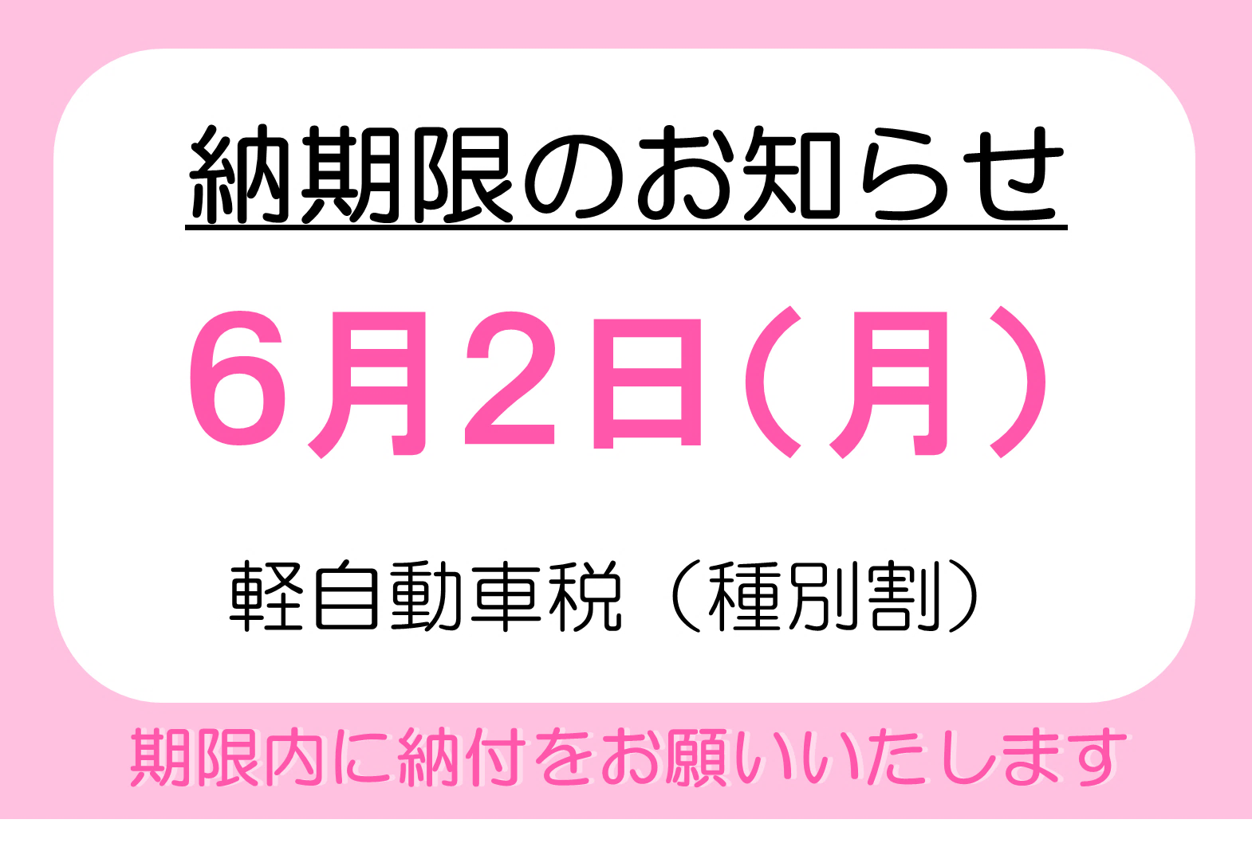

※内容によって時間も変わってきますので、詳細は実施月の公民館だよりにてご確認ください。

※日時・内容が変更になる場合があります。

日　時：５月９日(金)　１０時～１２時

内　容：ダーツや輪投げで楽しく遊ぼう

場　所：新居浜公民館　２階　大会議室

講　師：高石　育子

問合せ：新居浜公民館　電話　３２－８３１２

**☆　第一回　女性講座のご案内　☆**

第５００号　　　　　　　　　　　　　　新居浜公民館だより　　　　　　　　　　　　　　令和７年５月１日